Министерство образования Республики Беларусь
Учреждение образования
БЕЛОРУССКИЙ ГОСУДАРСТВЕННЫЙ УНИВЕРСИТЕТ
ИНФОРМАТИКИ И РАДИОЭЛЕКТРОНИКИ
Факультет компьютерных систем и сетей
Кафедра программного обеспечения информационных технологий
Дисциплина: Компьютерные системы и сети (КСИС)
ПОЯСНИТЕЛЬНАЯ ЗАПИСКА
к курсовому проекту на тему
«Веб-платформа Greenshop для продажи растений»
БГУИР КП 6-05-0612-01 023 ПЗ
Выполнил | Наривончик А.М.
студент: гр. 351004
Проверил: | Базылев Е.Н.
Минск 2025

СОДЕРЖАНИЕ

Введение 5
1 Анализ предметной области 6
1.1 Обзор существующих аналогов 6
1.2 Перечень функциональных требований 9
2 Моделирование предметной области 10
2.1 Архитектура «клиент-сервер» 10
2.2 Протоколы HTTP и HTTPS 10
2.3 Модель клиента и сервера 11
3 Проектирование программного средства 12
3.1 Структура серверной части программы 12
3.2 Проектирование интерфейса программного средства 13
3.3 Проектирование функционала программного средства 16
4 Разработка программного средства 21
4.1 Серверная часть: API для доступа к данным 21
4.2 Клиентская часть: работа с пользователями 22
4.3 Клиентская часть: работа с растениями 23
4.4 Клиентская часть: работа с заказами 25
5 Тестирование программного средства 26
5.1 Запуск сервера и подключение клиента 26
5.2 Аутентификация 27
5.3 Добавление заказа 28
6 Руководство пользователя 30
6.1 Начало работы с веб-платформой Greenshop 30
6.2 Просмотр карточек товаров 30
6.3 Работа с корзиной и оформление заказа 31
6.4 Личный кабинет пользователя 32
6.5 Административная панель 33
Заключение 35
Список использованной литературы 36
Приложение А 37

Введение

В эпоху цифровой трансформации онлайн-сервисы стали неотъемлемой частью глобальной экономики, кардинально изменив традиционные модели ведения бизнеса. Особенно ярко это проявилось в сфере электронной коммерции, где веб-платформы позволяют компаниям выходить на новые рынки, сокращать издержки и предоставлять клиентам круглосуточный доступ к товарам и услугам. По данным статистики, объем мирового рынка электронной коммерции продолжает устойчиво расти, демонстрируя увеличение доли онлайн-продаж даже в традиционных нишах, таких как флористика и садоводство.
В этом контексте веб-платформа «Greenshop» представляет собой актуальное решение для рынка растений, объединяющее удобство онлайн-шопинга с широкими возможностями управления ассортиментом. Сервис не только упрощает процесс покупки для конечных потребителей, но и предоставляет владельцам бизнеса мощный инструмент для автоматизации продаж.
С развитием веб-технологий подобные платформы перешли от статичных каталогов к динамичным интернет-магазинам с полноценной клиент-серверной архитектурой. Для обеспечения стабильной работы «Greenshop» будет использоваться PostgreSQL в качестве надежной системы управления базами данных, ASP.NET на бэкенде для обработки бизнес-логики и React с TypeScript на фронтенде, чтобы обеспечить быструю и отзывчивую работу интерфейса. Сборка проекта будет осуществляться через Vite. Такой подход обеспечит не только высокую скорость разработки, но и масштабируемость решения.
Целью данной курсовой работы является разработка веб-платформы Greenshop для продажи растений.

Анализ предметной области

Обзор существующих аналогов

Интернет-магазин растений «Bloomscape»
Онлайн-платформа для продажи комнатных растений, представленная на рисунке 1.1, является одним из лидеров рынка в США. Сервис отличается высоким качеством визуализации товаров и удобной системой доставки.

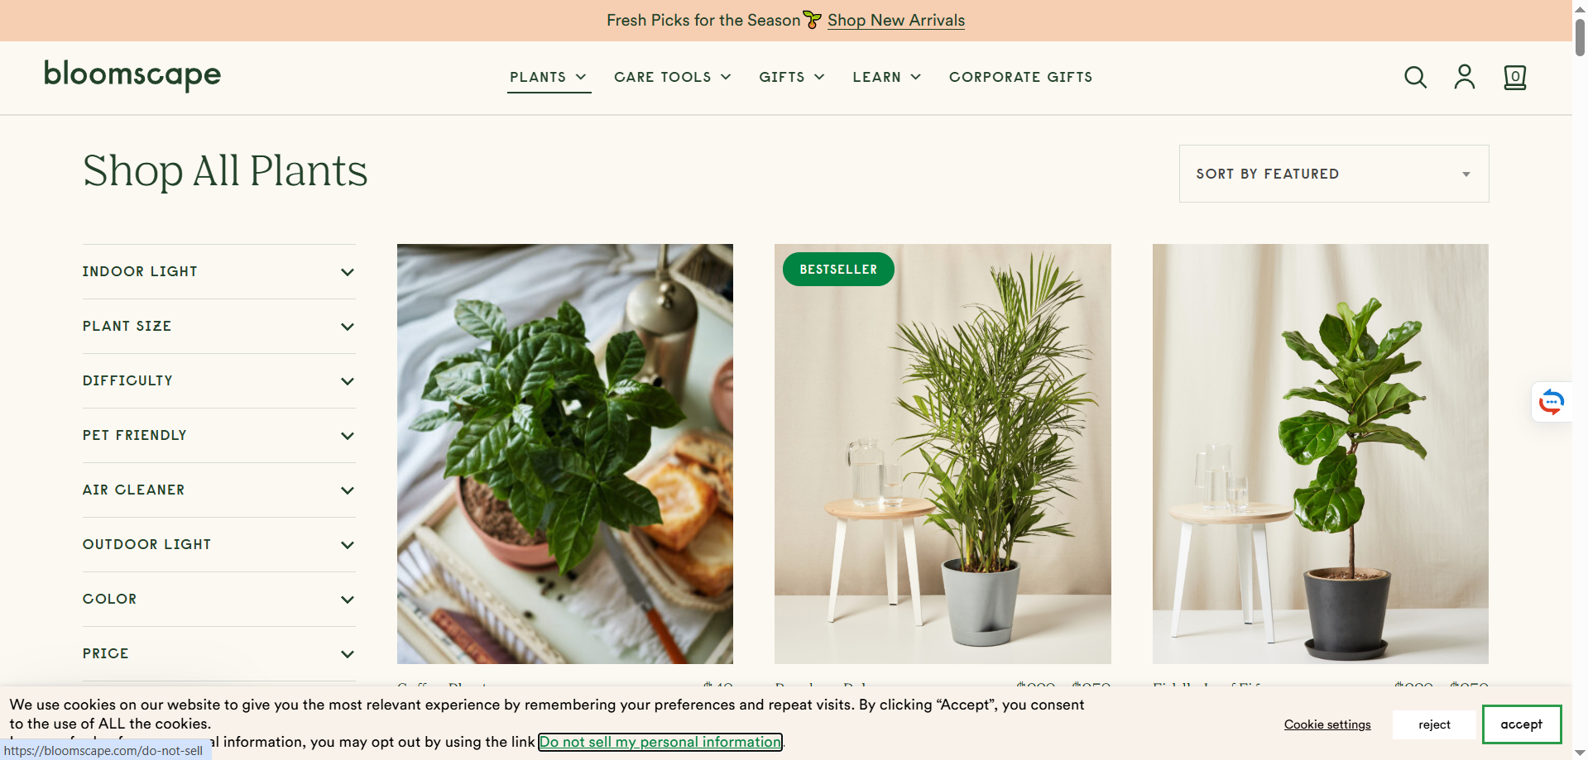

Рисунок 1.1 – Интернет магазин растений «Bloomscape»

Список выполняемых функций:
- каталог растений с фильтрами по типу, сложности ухода, освещению;
- подробные карточки товаров с инструкциями по уходу;
- система подбора растений по параметрам (Pet-friendly, Low-light и др.);
- доставка с гарантией замены при повреждении.

Список достоинств данного программного средства:
- высококачественные фото и 3D-превью растений;
- экспертные гайды по уходу для каждого растения;
- удобная система возврата и гарантий.

Маркетплейс «The Sill»
Популярный американский сервис (рисунок 1.2), сочетающий онлайн-продажи с оффлайн-магазинами. Особенность - система подписки на растения.
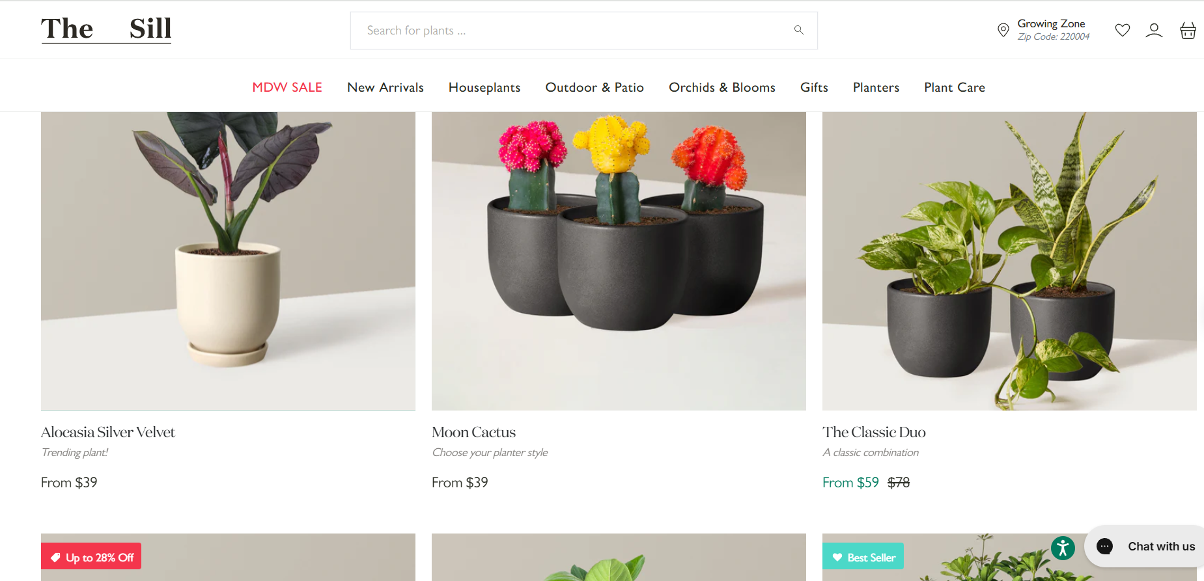

Рисунок 1.2 – Главная страница платформы «The Sill»

Список выполняемых функций:
- подписка на регулярную доставку растений;
- видео-консультации по уходу;
- подарочные сертификаты и наборы для начинающих.

Рассмотрим достоинства данного приложения:
- высокий уровень визуализации;
- наличие образовательного контента (мастер-классы, блог);
- наличие чата.

Сервис «Зеленый город»
Платформа (рисунок 1.3), предлагающая широкий ассортимент садовых растений и сопутствующих товаров.



Рисунок 1.3 – Сервис «Зеленый город»

Список выполняемых функций:
- продажа саженцев, луковиц, семян;
- календарь посадок и напоминания об уходе;
- раздел "Барахолка" для частных объявлений.

Рассмотрим достоинства данного приложения:
- самый большой ассортимент в РФ простое и интуитивно понятное управление;
- полезные агро-советы для каждого растения;
- возможность покупки у частных продавцов.

Перечень функциональных требований
После анализа аналогов был составлен следующий список требуемых функций:
- сервис должен предоставлять пользователям возможность просматривать каталог растений с фильтрацией по категориям (комнатные/садовые), цене и сложности ухода;
- для каждого растения должна быть реализована детальная карточка товара с фотографиями, описанием и инструкцией по уходу;
- пользователи должны иметь возможность добавлять товары в корзину, изменять количество и удалять позиции;
- система должна предоставлять функционал оформления заказа с указанием контактных данных и адреса доставки;
- необходимо реализовать личный кабинет пользователя для просмотра истории заказов и управления профилем;
- администраторы должны иметь доступ к панели управления для добавления, редактирования и удаления товаров;
- в админ-панели должна быть реализована возможность просмотра и обработки всех поступивших заказов;
- система должна поддерживать аутентификацию пользователей через логин/пароль с разграничением прав доступа.
Для реализации сервиса будет использоваться следующий технологический стек:
- frontend: React с TypeScript и системой сборки Vite;
- backend: ASP.NET Core для реализации API и бизнес-логики;
- база данных: PostgreSQL для хранения информации о товарах, пользователях и заказах;
- дополнительные технологии: Docker для развертывания сервера.
Данные требования обеспечивают создание современной веб-платформы для продажи растений с удобным интерфейсом для пользователей и функциональной панелью управления для администраторов.

Моделирование предметной области

Архитектура «клиент-сервер»
Архитектура «клиент-сервер» представляет собой модель взаимодействия в распределённых системах, где роли участников разделены на поставщиков ресурсов (серверы) и потребителей (клиенты). Серверы обрабатывают запросы от клиентов, предоставляя им данные или функциональность через сетевые протоколы. Клиенты, такие как веб-браузеры или мобильные приложения, инициируют запросы и используют полученные ресурсы. Например, при загрузке веб-страницы браузер отправляет запрос серверу, который возвращает необходимые данные.
Преимущества архитектуры:
- возможность одновременного обслуживания множества клиентов;
- централизованное хранение данных, упрощающее управление и безопасность;
- организация взаимодействия между клиентами через сервер.
Недостатки:
- зависимость клиентов от доступности сервера;
- риск перегрузки сервера при высокой нагрузке;
- уязвимость к кибератакам, направленным на серверную инфраструктуру.

Протоколы HTTP и HTTPS
Протокол HTTP используется для связи клиента и сервера в веб-приложениях и работает на прикладном уровне (7-й уровень) модели OSI. В отличие от TCP, который обеспечивает надежную передачу данных на транспортном уровне, HTTP является протоколом более высокого уровня и использует TCP в качестве транспорта. HTTP работает по схеме "запрос-ответ": клиент отправляет HTTP-запрос, сервер обрабатывает его и возвращает HTTP-ответ. Основные методы HTTP - GET (получение данных), POST (отправка данных), PUT (обновление) и DELETE (удаление).
Хотя HTTP менее эффективен по сравнению с бинарными протоколами из-за текстового формата и накладных расходов, для веб-платформ он является стандартом де-факто благодаря своей универсальности и поддержке всеми платформами. В Greenshop HTTP используется для всех операций: получения каталога растений, оформления заказов, аутентификации пользователей. Для защиты данных применяется HTTPS - защищенная версия протокола с TLS-шифрованием.

Модель клиента и сервера
Клиентская часть веб-платформы Greenshop реализована как одностраничное приложение (SPA) на React с использованием TypeScript. Клиент отвечает за отображение пользовательского интерфейса и взаимодействие с конечным пользователем. Все данные запрашиваются с сервера через HTTP-запросы к REST API.
Серверная часть разработана на платформе ASP.NET Core и выполняет следующие функции:
- обработка входящих HTTP-запросов;
- валидация и обработка данных;
- взаимодействие с базой данных PostgreSQL;
- реализация бизнес-логики приложения;
- обеспечение безопасности и авторизации.
Сервер выступает в роли единого источника истины, обрабатывая все запросы к данным и гарантируя их целостность. Клиентское приложение фокусируется на предоставлении удобного интерфейса для конечных пользователей.

Проектирование программного средства

Структура серверной части программы
При разработке серверной части приложения используются следующие ключевые компоненты:
Классы Endpoints:
  - PlantsEndpoints: содержит REST API эндпоинты для операций с растениями (получение каталога, детальной информации, добавление/редактирование для админов);
  - UsersEndpoints: обрабатывает запросы, связанные с пользователями (регистрация, авторизация, управление профилем);
  - OrdersEndpoints: управляет операциями с заказами (оформление, просмотр истории, изменение статуса).
Классы Contracts:
  - PlantsContracts: определяет DTO-модели для запросов/ответов по растениям (PlantRequest, PlantResponse);
  - UsersContracts: содержит модели данных для авторизации (LoginRequest, UserResponse);
  - OrdersContracts: описывает структуры данных заказов (OrderCreateRequest, OrderDetailsResponse).
Сервисы бизнес-логики:
  - PlantsRepositoryService: реализует логику работы с растениями (фильтрация, валидация, преобразование данных);
  - UsersRepositoryService: обрабатывает пользовательские операции (аутентификация, права доступа);
  - OrdersRepositoryService: управляет workflow заказов (создание, статусы).
Data Layer:
  - GenericRepository: базовый класс с CRUD-операциями для всех сущностей (GetAll, GetById, Add, Update, Delete)
    - PlantEntity: модель хранения данных о растениях в БД;
    - UserEntity: сущность пользователя с данными профиля;
    - OrderEntity: структура заказов с привязкой к пользователям и товарам.
Все компоненты взаимодействуют через четко определенные интерфейсы, что обеспечивает:
- разделение ответственности между слоями;
- возможность модульного тестирования;
- гибкость при изменении реализации отдельных модулей.

Проектирование интерфейса программного средства

Главная страница
Главная страница веб-платформы Greenshop представляет собой минималистичный интерфейс, сфокусированный на удобстве поиска и выбора растений. В верхней части расположена шапка с логотипом сервиса, основной навигацией и элементами управления аккаунтом пользователя. Центральную часть занимает функциональный блок фильтров, позволяющий сортировать растения по категориям, цене и другим параметрам. Основное пространство страницы отведено под карточки товаров, каждая из которых содержит изображение растения, его название и цену. В нижней части страницы размещен стандартный подвал с контактной информацией и ссылками на дополнительные материалы. Весь интерфейс выполнен в едином стиле с использованием зеленой цветовой гаммы, что соответствует тематике сервиса. Адаптивная верстка обеспечивает корректное отображение на различных Макет страницы представлен на рисунке 3.1.

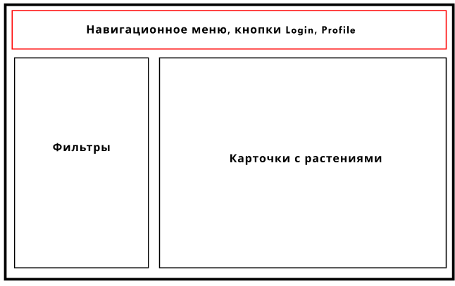

Рисунок 3.1 – Главная страница

Страница товара
Страница товара содержит навигационное меню с кнопками входа и профиля. Основную часть занимает галерея изображений растения и детальная информация о нем. Внизу расположена кнопка добавления товара в корзину. Интерфейс лаконичный, с акцентом на визуальное представление товара. Макет представлен на рисунке 3.2.
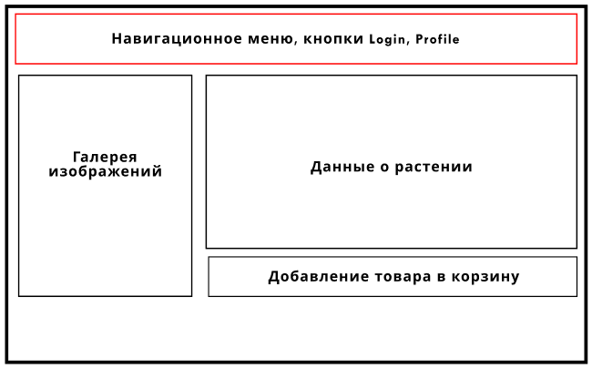

Рисунок 3.2 – Страница товара

Страница корзины
Страница корзины содержит навигационное меню с кнопками входа и профиля. В центральной части отображается список выбранных товаров с их изображениями, названиями, ценами и количеством. Система автоматически подсчитывает общую сумму заказа. В нижней части расположена кнопка "Оформить заказ", ведущая на страницу оформления покупки. Интерфейс минималистичный, с четкой визуальной иерархией элементов. Макет страницы представлен на рисунке 3.3.

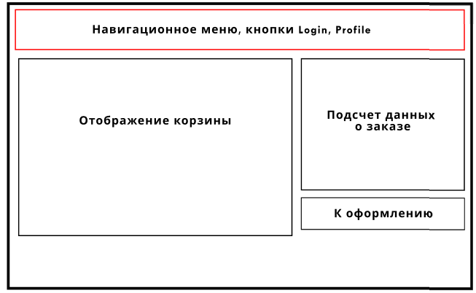

Рисунок 3.3 – Страница корзины

Страница оформления заказов
Страница оформления заказа включает навигационное меню с кнопками авторизации и профиля. Интерфейс разделен на две основные секции: форма для ввода данных покупателя (адрес, контакты) и блок с итоговой информацией о заказе (состав, стоимость). В нижней части расположена кнопка "Заказать" для подтверждения и завершения покупки. Дизайн страницы сохраняет минималистичный стиль с акцентом на удобство заполнения формы. Макет представлен на рисунке 3.4.

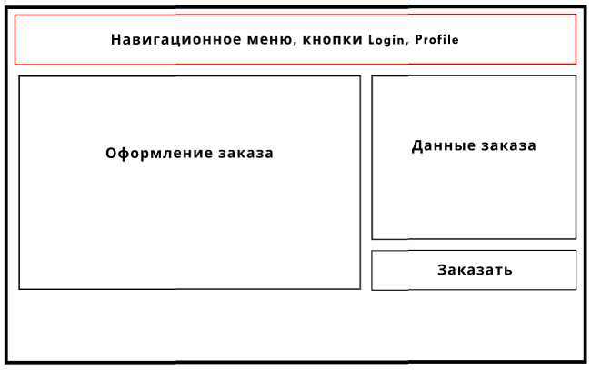

Рисунок 3.4 – Страница оформления заказа

Проектирование функционала программного средства
При разработке веб-платформы Greenshop критически важно на этапе проектирования четко определить ключевые функциональные требования и алгоритмы работы системы. Грамотно составленные алгоритмы существенно упростят процесс отладки и дальнейшей поддержки приложения. В сервисе должны быть реализованы следующие основные методы:
- аутентификация пользователей;
- работа с корзиной;
- добавление, изменение, удаление товаров;
- просмотр всех товаров;
- просмотр собственных заказов.
Каждый метод требует тщательной проработки логики выполнения. Например, алгоритм добавления товара в корзину должен проверять наличие товара на складе, обновлять общую сумму заказа и синхронизировать данные между клиентской и серверной частями приложения.
Особое внимание следует уделить алгоритмам работы с заказами, которые включают проверку корректности данных клиента, расчет итоговой стоимости с учетом возможных скидок, а также формирование данных для отправки в базу данных заказов. Грамотно спроектированные алгоритмы являются залогом стабильной работы всего сервиса.

Аутентификация пользователей
Процесс аутентификации пользователя начинается с передачи email и пароля на серверный эндпоинт /login. Система сначала проверяет наличие пользователя с таким email в базе данных. Если учетная запись не найдена, возвращается ошибка 404. При успешном нахождении записи система сравнивает хэш полученного пароля с хэшем, хранящимся в базе. В случае несовпадения возвращается статус 401. При успешной проверке сервер передает идентификатор пользователя. Блок-схема алгоритма данной функции приведена на рисунке 3.5.

Рисунок 3.5 – Блок-схема алгоритма аутентификации пользователя

Работа с корзиной пользователя
Работа с корзиной начинается после авторизации пользователя. При добавлении товара система сохраняет выбранные растения с указанным количеством в контексте корзины. При оформлении заказа пользователь вводит персональные данные, которые вместе с содержимым корзины отправляются на серверный эндпоинт. Сервер обрабатывает заказ, сохраняет его в базу данных и возвращает клиенту ID созданного заказа. На стороне клиента отображается модальное окно с подтверждением, содержащим номер заказа и список товаров. Блок-схема алгоритма данной функции приведена на рисунке 3.6.

Рисунок 3.6 – Блок схема алгоритма работы пользователя с корзиной

Добавление товара в бд
Для добавления товара администратор заполняет обязательные поля (название, цена, описание) и отправляет данные на серверный эндпоинт. Сервер валидирует информацию, сохраняет растение в базу через репозиторий и возвращает ID нового товара. Если прикреплены изображения, они отдельно загружаются по полученному ID. В случае успеха система возвращает статус 200 OK. Для изменения или удаления товара аналогично используются соответствующие эндпоинты с передачей ID растения. Блок-схема алгоритма данной функции приведена на рисунке 3.7.

Рисунок 3.7 – Блок-схема алгоритма добавления товаров в бд

Отображение всех растений
Для просмотра каталога клиент отправляет GET-запрос на эндпоинт /plants. Сервер через слой сервиса запрашивает все товары из таблицы Plants в БД и возвращает клиенту полный список растений в формате JSON. Данные включают название, цену, описаниеи другую информацию. Блок-схема алгоритма данной функции приведена на рисунке 3.7.

Рисунок 3.7 – Блок-схема алгоритма отображения всех растений

Разработка программного средства

Серверная часть: API для доступа к данным
Серверная часть API организована через модульную систему эндпоинтов, реализованных как методы расширения для IEndpointRouteBuilder. Группа эндпоинтов /plants предоставляет полный CRUD-функционал для работы с растениями, включая базовые операции получения, добавления, обновления и удаления товаров, а также отдельные эндпоинты для загрузки и получения изображений растений.
Группа /orders содержит эндпоинты для работы с заказами: получение списка всех заказов, фильтрацию заказов по ID пользователя и создание новых заказов.
Группа /users включает функционал регистрации и авторизации пользователей, а также управления профилем - получение данных пользователя и обновление профильной информации.

public static IEndpointRouteBuilder MapPlantsEndpoints(this IEndpointRouteBuilder app)
{
var group = app.MapGroup("plants")
.DisableAntiforgery();
group.MapGet("/", GetPlantsAsync);
group.MapGet("/{id:guid}", GetPlantByID);
group.MapPost("/", AddPlant);
group.MapDelete("/{id:guid}", RemovePlant);
group.MapPut("/{id:guid}", UpdatePlant);
group.MapPost("/images/{id:guid}", UploadPlantImages);
group.MapGet("/images/{id:guid}", GetPlantImages);
return app;
}

public static IEndpointRouteBuilder MapOrdersEndpoints(this IEndpointRouteBuilder app)
{
var group = app.MapGroup("orders");
group.MapGet("/", GetOrdersAsync);
group.MapGet("/user/{userId:guid}", GetOrdersByUserId);
group.MapPost("/", AddOrder);
return app;
}

public static IEndpointRouteBuilder MapUsersEndpoints(this IEndpointRouteBuilder app)
{
var group = app.MapGroup("users");
group.MapPost("/register", Register);
group.MapPost("/login", Login);
group.MapGet("/{id:guid}", GetUser);
group.MapPut("/{id:guid}/profile", UpdateProfile);

return app;
}

Все эндпоинты используют строгую типизацию параметров, где ID передаются в формате Guid, что обеспечивает валидацию на уровне маршрутизации. Логика обработки запросов инкапсулирована в отдельных методах-обработчиках (GetPlantsAsync, AddOrder и других), которые взаимодействуют с соответствующими сервисами и репозиториями приложения. Такая архитектура обеспечивает четкое разделение ответственности между компонентами, удобство дальнейшего масштабирования API и поддержание согласованной структуры эндпоинтов, одновременно гарантируя безопасность передачи данных и надежность работы системы.

Клиентская часть: работа с пользователями
Функция fetchUserProfile реализует получение данных профиля пользователя с сервера. При вызове функции выполняется асинхронный GET-запрос к эндпоинту /users/{userId}, где userId - идентификатор текущего пользователя. В случае успешного ответа сервера происходит преобразование полученных данных (тип UserResponse) в формат BillingFormData, используемый в интерфейсе оформления заказа. Если сервер возвращает ошибку, функция генерирует исключение с соответствующим сообщением.
Функция updateUserProfile обеспечивает обновление профильной информации пользователя. Она выполняет PUT-запрос к эндпоинту /users/{userId}/profile, передавая в теле запроса преобразованные данные из формы оформления заказа. Запрос включает заголовок Content-Type: application/json, указывающий на формат передаваемых данных. При успешном выполнении операции функция возвращает true, в случае ошибки - генерирует исключение.
export const fetchUserProfile = async (userId: string): Promise<BillingFormData> => {
try {
const response = await fetch(`${API_BASE_URL}/users/${userId}`);

if (!response.ok) {
throw new Error(`HTTP error! status: ${response.status}`);
}

const data: UserResponse = await response.json();

return {
firstName: data.firstName || '',
lastName: data.lastName || '',
country: data.country || '',
city: data.city || '',
address: data.streetAddress || '',
email: data.email,
phone: data.phoneNumber,
};
} catch (error) {
console.error('Error fetching user profile:', error);
throw error;
}
};

export const updateUserProfile = async (userId: string, profileData: BillingFormData): Promise<boolean> => {
try {
const response = await fetch(`${API_BASE_URL}/users/${userId}/profile`, {
method: 'PUT',
headers: {
'Content-Type': 'application/json',
},
body: JSON.stringify({
firstName: profileData.firstName,
lastName: profileData.lastName,
country: profileData.country,
city: profileData.city,
streetAddress: profileData.address,
phoneNumber: profileData.phone,
}),
});

if (!response.ok) {
throw new Error(`HTTP error! status: ${response.status}`);
}

return true;
} catch (error) {
console.error('Error updating user profile:', error);
throw error;
}
};

Обе функции используют глобальную константу API_BASE_URL для формирования полного адреса запроса и включают обработку возможных ошибок сети или сервера с выводом соответствующей информации в консоль разработчика. Валидация ответа сервера выполняется через проверку свойства response.ok, что позволяет унифицировано обрабатывать различные HTTP-ошибки (4xx, 5xx). Преобразование данных между форматами UserResponse и BillingFormData обеспечивает согласованность между API сервера и клиентским интерфейсом.

Клиентская часть: работа с растениями
Функция fetchPlants реализует получение списка растений из каталога. При выполнении она отправляет GET-запрос к эндпоинту /plants и обрабатывает ответ сервера. В случае успешного выполнения запроса происходит преобразование данных из серверного формата в клиентский тип PlantCardData, который содержит основные свойства для отображения карточки товара: идентификатор, название, цену, информацию о скидке, категорию, краткое описание и размер растения. Особенностью функции является обработка возможных ошибок сети - при возникновении исключения информация выводится в консоль, а функция возвращает пустой массив, что позволяет клиентскому интерфейсу корректно обрабатывать ситуацию отсутствия данных.
Функция fetchPlantById обеспечивает получение детальной информации о конкретном растении. Она принимает параметр id и формирует GET-запрос к эндпоинту /plants/{id}. В отличие от fetchPlants, эта функция выбрасывает исключение при получении ошибки от сервера, что позволяет клиентскому коду точно определить ситуацию отсутствия запрашиваемого товара. Возвращаемые данные соответствуют типу PlantData и содержат полную информацию о растении, необходимую для отображения страницы товара.

export const fetchPlants = async (): Promise<PlantCardData[]> => {
try {
const response = await fetch(`${API_BASE_URL}/plants`);
if (!response.ok) {
throw new Error('Network response was not ok');
}
const data = await response.json();

// Преобразуем данные с бэкенда в формат PlantCardData
// @ts-ignore
return data.map((plant) => ({
id: plant.id,
name: plant.name,
price: plant.price,
sale: plant.sale,
category: plant.category,
shortDescription: plant.shortDescription,
size: plant.size,
images: []
// images: [`../../assets/plants/plant_${plant.id}/plant_${plant.id}.png`] // Пример пути к изображениям
}));
} catch (error) {
console.error('Error fetching plants:', error);
return [];
}
};

export const fetchPlantById = async (id: string): Promise<PlantData> => {
const response = await fetch(`${API_BASE_URL}/plants/${id}`);
if (!response.ok) {
throw new Error('Plant not found');
}
return response.json();
};

Обе функции используют единую базовую точку доступа API_BASE_URL и демонстрируют типичный для современного React-приложения подход к работе с API: асинхронные запросы с обработкой ошибок и преобразованием данных между серверным и клиентским форматами. Преобразование данных особенно важно в fetchPlants, где структура ответа сервера адаптируется под требования клиентского интерфейса, включая генерацию путей к изображениям растений.

Клиентская часть: работа с заказами
Функция addOrder отвечает за отправку данных нового заказа на сервер и обработку результата. Она принимает подготовленные данные заказа в формате OrderAddRequest и выполняет POST-запрос к API, передавая информацию в формате JSON. В зависимости от ответа сервера функция возвращает различные варианты результата: при успешном создании заказа (HTTP 201) - идентификатор нового заказа, при ошибках валидации (HTTP 400) или отсутствии товара/пользователя (HTTP 404) - соответствующие сообщения об ошибках. Функция также перехватывает возможные сетевые сбои, логируя их в консоль и возвращая унифицированный объект с флагом успеха и дополнительной информацией.

export const addOrder = async (orderData: OrderAddRequest): Promise<{success: boolean, orderId?: string, error?: string}> => {
try {
const response = await fetch(`${API_BASE_URL}/orders`, {
method: 'POST',
headers: {
'Content-Type': 'application/json',
},
body: JSON.stringify(orderData),
});

if (response.status === 201) {
const data = await response.json();
return {success: true, orderId: data.id};
}

if (response.status === 400) {
const error = await response.text();
return {success: false, error: error || 'Invalid order data'};
}

if (response.status === 404) {
return {success: false, error: 'User or plant not found'};
}

return {success: false, error: 'Failed to create order'};
} catch (error) {
console.error('Error adding order:', error);
return {success: false, error: 'Network error'};
}
};

Такая реализация обеспечивает надежное взаимодействие с API и удобную обработку результатов на клиентской стороне, позволяя корректно отображать статус выполнения операции пользователю.

Тестирование программного средства

Запуск сервера и подключение клиента
Исходные данные: запуск сервера, открытие клиента в браузере
Ожидаемый результат: отображение карточек товаров.
Тест пройден успешно.

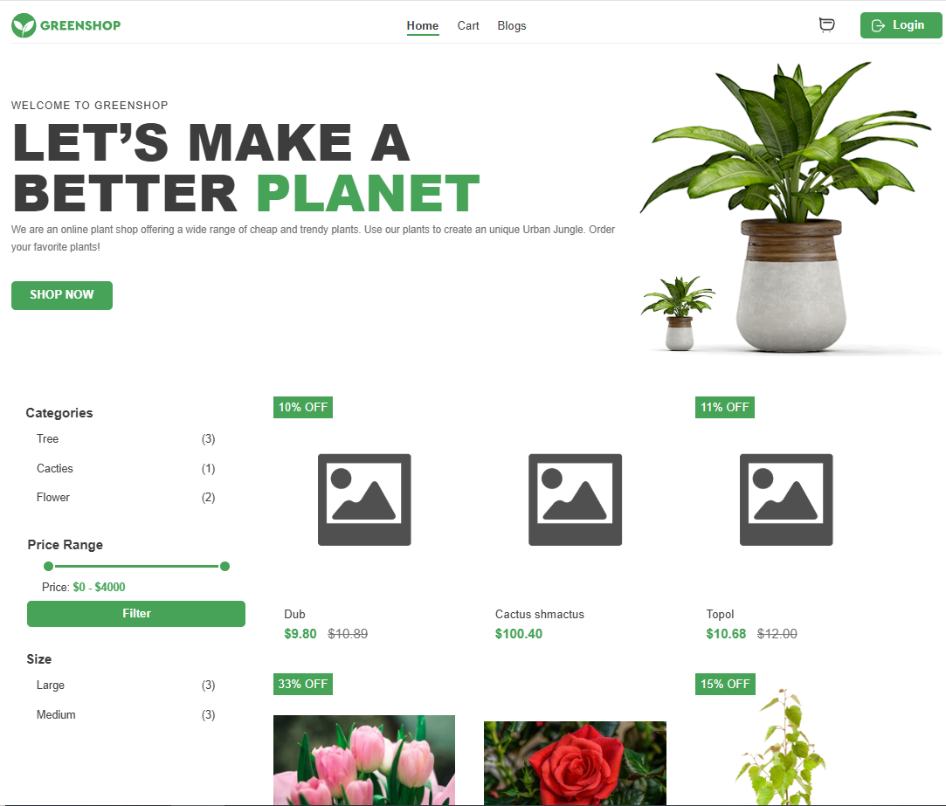

Рисунок 5.1 – Запуск и подключение клиента

Аутентификация
Исходные данные: запрос на вход для незарегистрированного пользователя и для зарегистрированного.
Ожидаемый результат: вывод ошибки в первом случае и успешная аутентификация во втором.
Тест пройден успешно.

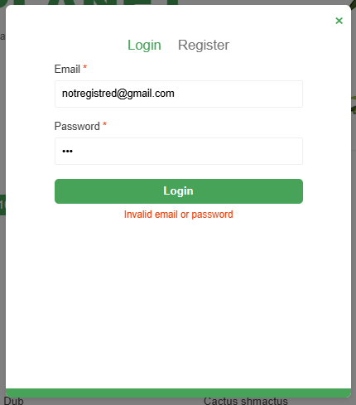

Рисунок 5.3 – Аутентификация незарегистрированного пользователя

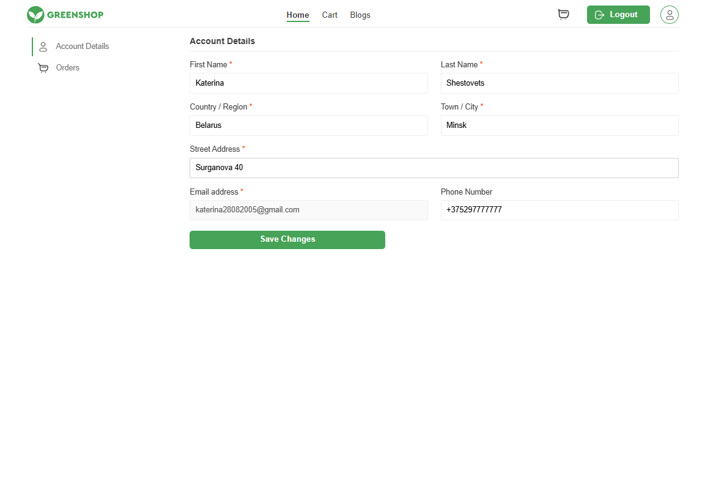

Рисунок 5.4 – Аутентификация зарегистрированного пользователя

Добавление заказа
Исходные данные: заполненная корзина
Ожидаемый результат: модальное окно с выводом номера заказа и датой доставки.
Тест пройден успешно.

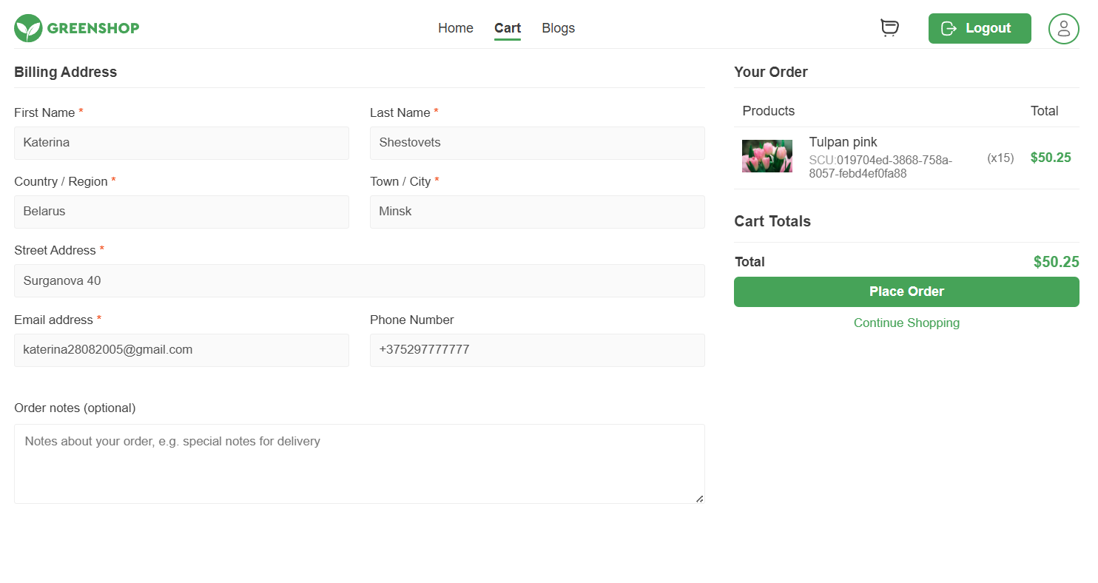

Рисунок 5.5 – Оформление заказа

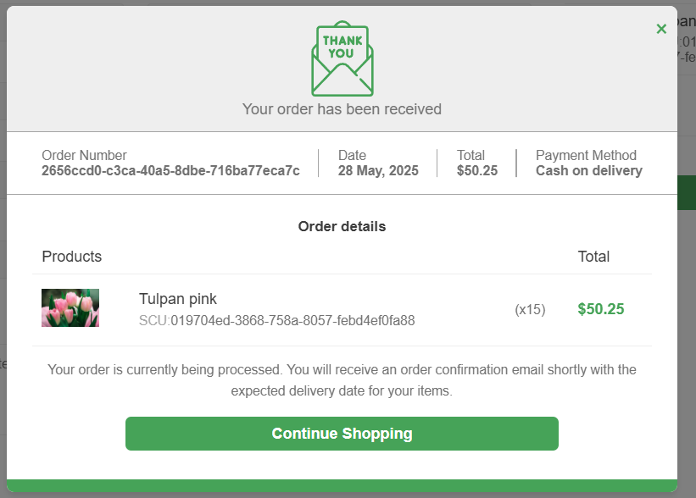

Рисунок 5.6 – Модальное окно после успешного заказа

Руководство пользователя

Начало работы с веб-платформой Greenshop
Веб-платформа Greenshop доступен через любой современный браузер и не требует установки дополнительного программного обеспечения. Для начала работы достаточно перейти по адресу сервиса в интернете. Главная страница сразу же предоставляет доступ к основным функциям: просмотру каталога растений, поиску товаров и переходу в личный кабинет. Новые пользователи могут сразу приступить к изучению ассортимента, а для оформления заказа потребуется пройти простую процедуру регистрации.

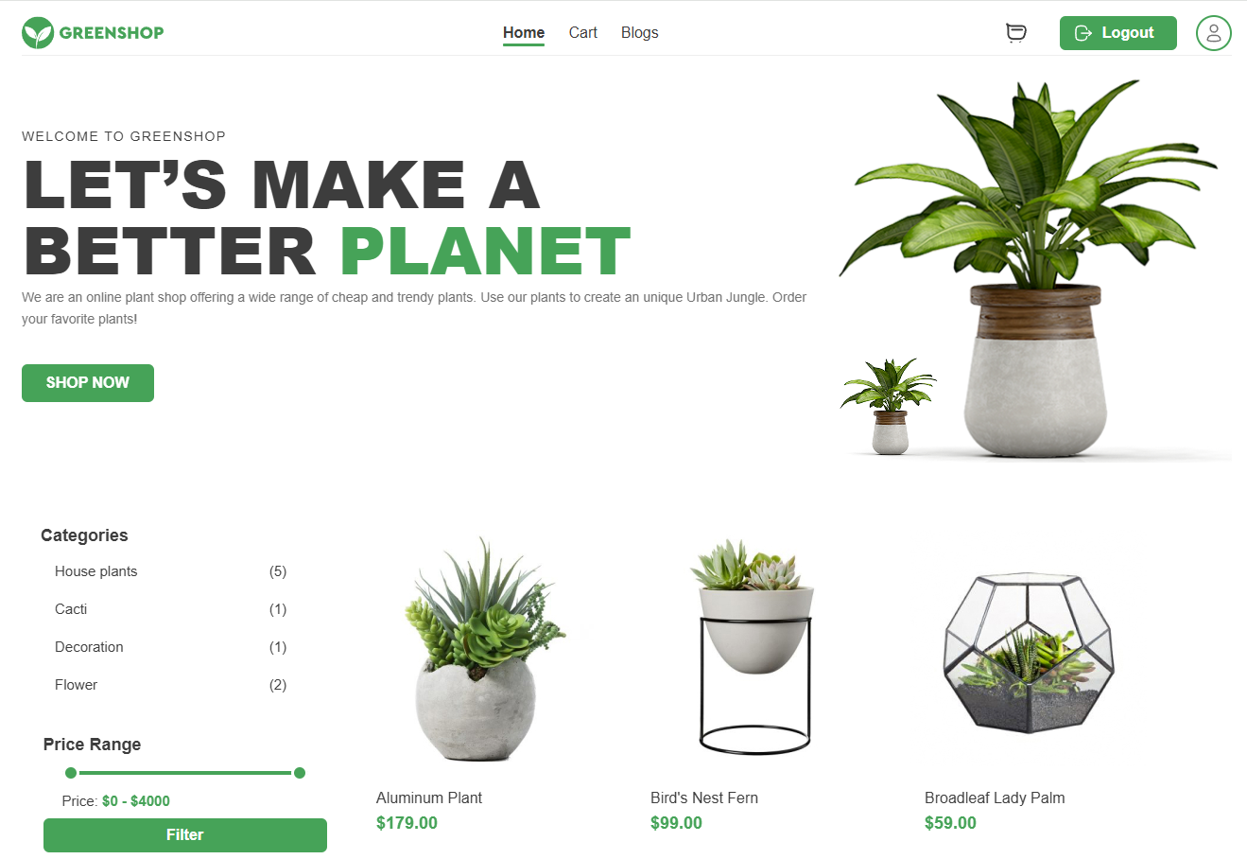

Рисунок 6.1 – Главная страница

Просмотр карточек товаров
Каталог растений представляет собой удобную сетку карточек, где каждая позиция содержит изображение растения, его название, цену и краткое описание. При клике на карточку открывается детальная страница товара с полной информацией: фотогалереей, подробным описанием, рекомендациями по уходу и отзывами других покупателей. На этой странице расположена кнопка "Добавить в корзину", позволяющая выбрать нужное количество экземпляров растения. Особенностью сервиса является система фильтров, которая помогает быстро найти растения по категориям, цене, сложности ухода и другим параметрам.

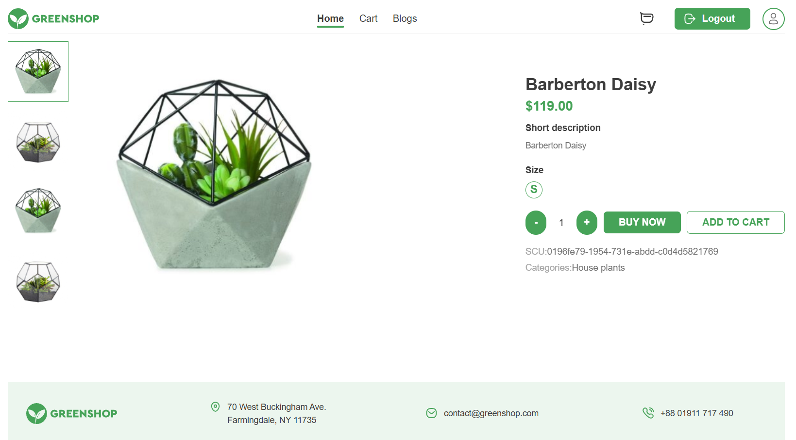

Рисунок 6.2 – Страница просмотра товара

Работа с корзиной и оформление заказа
После добавления товаров в корзину пользователь может перейти к её просмотру, где отображается полный список выбранных растений с их количеством и общей стоимостью. В корзине можно изменить количество товаров или удалить позиции. При нажатии кнопки "Оформить заказ" система перенаправляет на страницу оформления, где необходимо заполнить данные для доставки: адрес, контактный телефон и предпочтительный способ оплаты. После подтверждения заказа система генерирует номер заказа и выводит информацию о нем на экран.

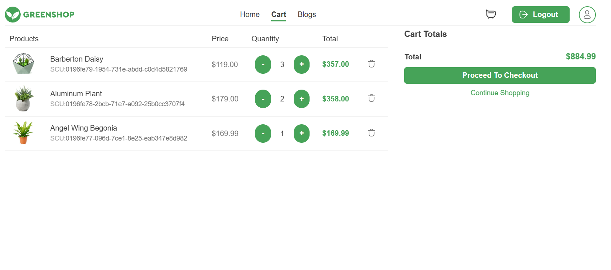

Рисунок 6.3 – Работа с корзиной

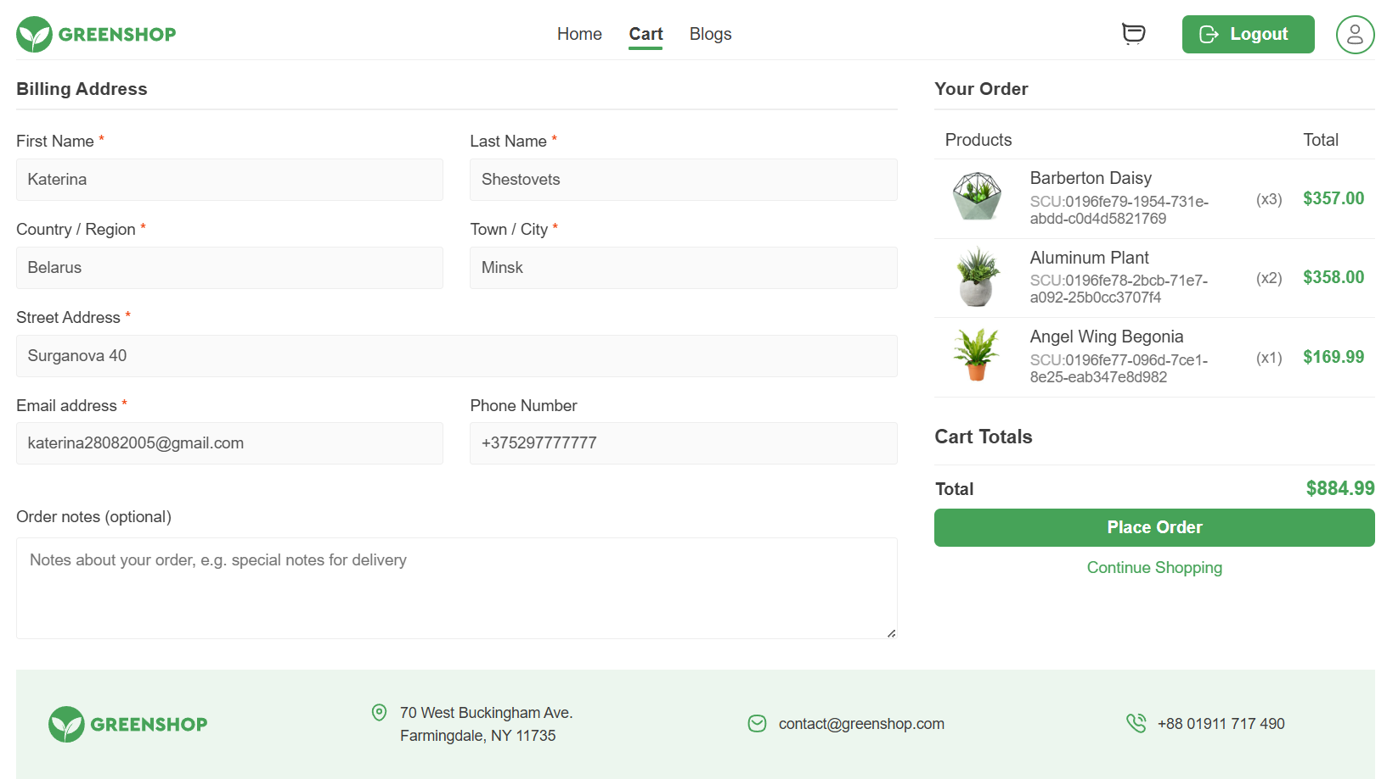

Рисунок 6.3 – Оформление заказа

Личный кабинет пользователя
В личном кабинете пользователь может управлять своей учетной записью и отслеживать историю покупок. Раздел "Профиль" позволяет просматривать и редактировать личные данные: имя, контактную информацию и адрес доставки. Во вкладке "Мои заказы" отображается полная история покупок с детализацией по каждому заказу: состав, статус выполнения, дата оформления и сумма. Пользователь может отслеживать текущие заказы и просматривать архив выполненных. Система сохраняет историю покупок, что позволяет легко находить ранее заказанные растения.

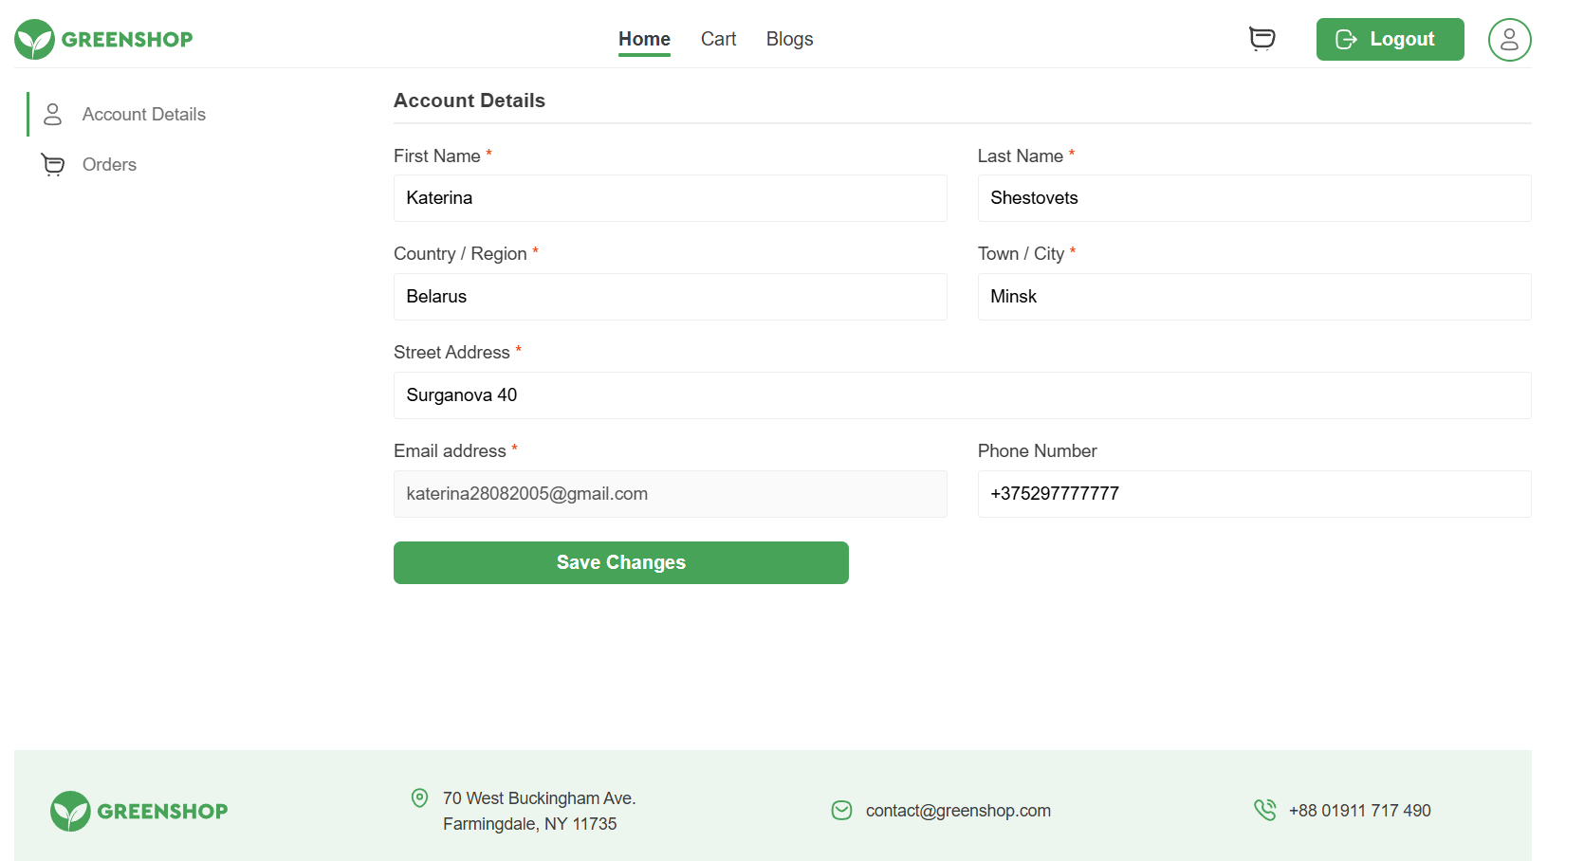

Рисунок 6.5 – Профиль пользователя

Административная панель
Для администраторов магазина доступна расширенная версия личного кабинета с дополнительными функциями управления контентом. В разделе "Администрирование растений" администратор может добавлять новые позиции в каталог, редактировать информацию о существующих растениях или удалять их из ассортимента. Каждая карточка товара в админ-панели содержит расширенные поля для ввода технических характеристик, SEO-описаний и нескольких вариантов изображений.
В разделе "Заказы" отображается полный список заказов всех пользователей с возможностью фильтрации по статусу, дате или сумме.

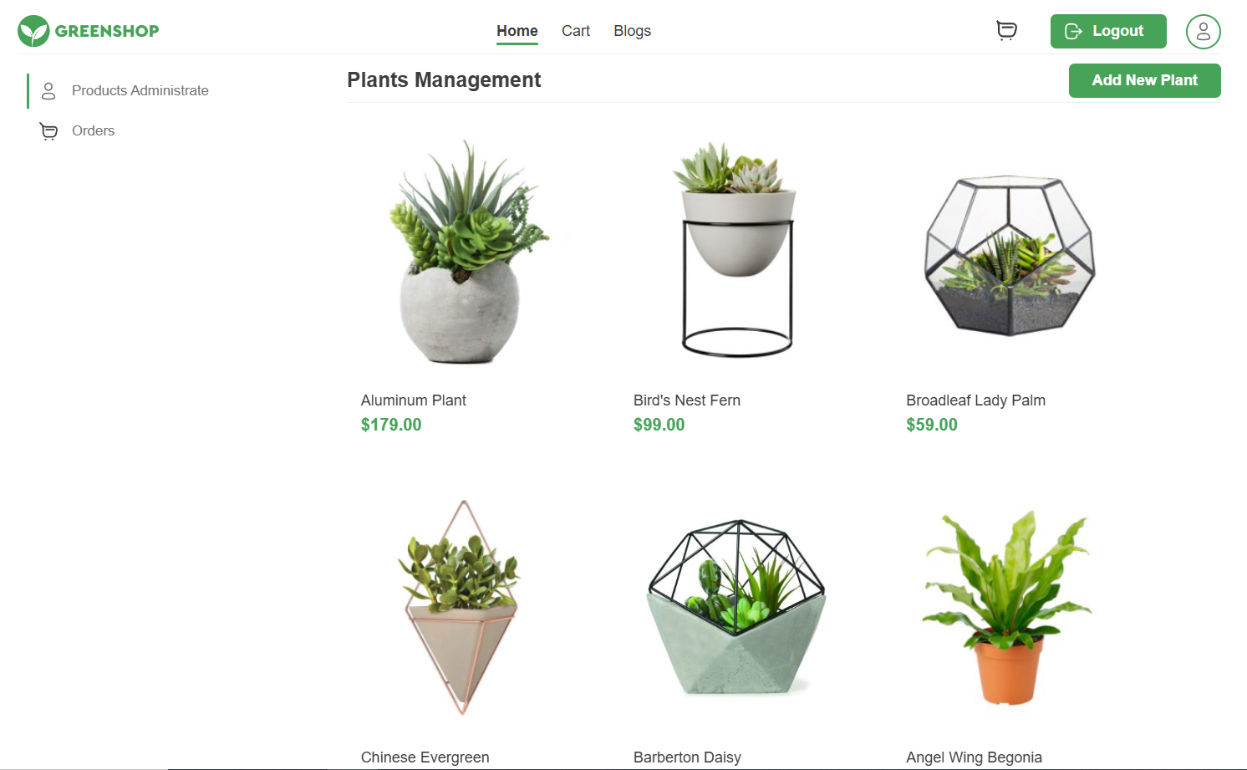

Рисунок 6.6 – Панель администратора

Заключение
В ходе выполнения курсового проекта была разработана веб-платформа Greenshop, представляющая собой полнофункциональную платформу для онлайн-продажи комнатных и садовых растений. Приложение реализовано с использованием современных веб-технологий, включая React с TypeScript на клиентской стороне и ASP.NET Core на серверной части, что обеспечило высокую производительность и отзывчивый интерфейс.
Основные задачи проекта были успешно выполнены: создан удобный каталог товаров с системой фильтрации, реализован механизм оформления заказов с корзиной покупок, разработана система управления пользователями с разграничением прав доступа. Особое внимание было уделено созданию интуитивно понятного интерфейса, позволяющего даже неопытным пользователям легко ориентироваться в ассортименте растений и совершать покупки.
Ключевыми преимуществами разработанного решения стали: модульная архитектура, обеспечивающая простоту дальнейшего расширения функционала; надежная система хранения данных на основе PostgreSQL; а также удобная панель администратора для управления контентом и заказами.
Проект продемонстрировал эффективность выбранного стека технологий для создания коммерческих веб-приложений. Разработанный сервис полностью соответствует современным требованиям к интернет-магазинам и может служить основой для дальнейшего развития, включая добавление новых функций, таких как система рекомендаций, интеграция с платежными системами или расширенная аналитика продаж. Опыт, полученный в ходе разработки, подтвердил важность правильного проектирования архитектуры и тщательного тестирования на всех этапах создания веб-приложения.

Список использованной литературы
[1] Официальная документация React [Электронный ресурс]. – Режим доступа: https://react.dev/ – Дата доступа: 10.05.2025.
[2] Официальная документация TypeScript [Электронный ресурс]. – Режим доступа: https://www.typescriptlang.org/docs/ – Дата доступа: 12.05.2025.
[3] ASP.NET Core Documentation [Электронный ресурс]. – Режим доступа: https://learn.microsoft.com/en-us/aspnet/core/ – Дата доступа: 15.05.2025.
[4] PostgreSQL Documentation [Электронный ресурс]. – Режим доступа: https://www.postgresql.org/docs/ – Дата доступа: 18.05.2025.
[5] "Building Scalable Web Applications with ASP.NET Core" / R. Anderson. – O’Reilly, 2023. – Режим доступа: https://www.oreilly.com/library/view/building-scalable-web/9781098102271/ – Дата доступа: 20.05.2025.
[6] "React and TypeScript: Build Scalable Apps" / C. Nwamba. – Apress, 2022. – Режим доступа: https://link.springer.com/book/10.1007/978-1-4842-7994-0 – Дата доступа: 22.05.2025.
[7] MDN Web Docs: HTTP Protocol [Электронный ресурс]. – Режим доступа: https://developer.mozilla.org/en-US/docs/Web/HTTP – Дата доступа: 22.05.2025.
[8] "Clean Code in TypeScript" / J. Boyarsky. – Manning Publications, 2024. – Режим доступа: https://www.manning.com/books/clean-code-in-typescript – Дата доступа: 22.05.2025.
[9] Vite Official Documentation [Электронный ресурс]. – Режим доступа: https://vitejs.dev/guide/ – Дата доступа: 22.05.2025.

Приложение А
Исходный код программы

Endpoints

using greenshopApp.Application.RepositoryServices;
using greenshopApp.Contracts.Orders;
using greenshopApp.Persistence.Models;

namespace greenshopApp.Endpoints
{
public static class OrdersEndpoints
{
public static IEndpointRouteBuilder MapOrdersEndpoints(this IEndpointRouteBuilder app)
{
var group = app.MapGroup("orders");

group.MapGet("/", GetOrdersAsync);
group.MapGet("/user/{userId:guid}", GetOrdersByUserId);
group.MapPost("/", AddOrder);

return app;
}

private static async Task<IResult> GetOrdersAsync(
OrderRepositoryService orderService)
{
var orders = await orderService.GetAsync();

if (orders is null || !orders.Any())
return Results.NoContent();

var response = orders.Select(MapToOrderResponse);
return Results.Ok(response);
}

private static async Task<IResult> GetOrdersByUserId(
OrderRepositoryService orderService,
Guid userId)
{
var orders = await orderService.GetByCustomerAsync(userId);

if (orders is null || !orders.Any())
return Results.NoContent();

var response = orders.Select(MapToOrderResponse);
return Results.Ok(response);
}

private static async Task<IResult> AddOrder(
OrderRepositoryService orderService,
PlantRepositoryService plantService,
UserRepositoryService userService,
OrderAddRequest request)
{
if (request is null)
return Results.BadRequest("Request cannot be null");

if (request.Plants is null || !request.Plants.Any())
return Results.BadRequest("Order must contain at least one plant");

var user = await userService.GetByIdAsync(request.UserId);
if (user is null)
return Results.NotFound($"User with id {request.UserId} not found");

var order = new OrderEntity
{
Id = Guid.NewGuid(),
OrderDate = DateTime.UtcNow,
DeliveryDate = DateTime.UtcNow.AddDays(3),
CustomerID = request.UserId,
Customer = user,
OrderPlants = new List<OrderPlantEntity>()
};

foreach (var plantItem in request.Plants)
{
var plant = await plantService.GetByIdAsync(plantItem.PlantId);
if (plant is null)
return Results.NotFound($"Plant with id {plantItem.PlantId} not found");

if (plantItem.Quantity <= 0)
return Results.BadRequest($"Quantity for plant {plantItem.PlantId} must be greater than 0");

order.OrderPlants.Add(new OrderPlantEntity
{
Plant = plant,
PlantId = plant.Id,
Quantity = plantItem.Quantity
});
}

try
{
await orderService.AddAsync(order);
var response = MapToOrderResponse(order);
return Results.Created($"/orders/{order.Id}", response);
}
catch (Exception ex)
{
return Results.Problem(
detail: ex.Message,
statusCode: StatusCodes.Status500InternalServerError);
}
}

private static OrderResponse MapToOrderResponse(OrderEntity order)
{
var plantResponses = order.OrderPlants.Select(op => new PlantInOrderResponse
{
Id = op.Plant.Id,
Name = op.Plant.Name,
Price = op.Plant.Price,
Sale = op.Plant.Sale,
Size = op.Plant.Size,
Quantity = op.Quantity
}).ToList();

return new OrderResponse
{
Id = order.Id,
OrderDate = order.OrderDate,
DeliveryDate = order.DeliveryDate,
Plants = plantResponses,
User = new UserInOrderResponse
{
Id = order.Customer.Id,
FirstName = order.Customer.FirstName,
LastName = order.Customer.LastName,
Username = order.Customer.UserName,
Countryry = order.Customer.Country,
City = order.Customer.City,
StreetAddress = order.Customer.StreetAddress,
Email = order.Customer.Email,
Phone = order.Customer.PhoneNumber
}
};
}
}
}
using greenshopApp.Application.RepositoryServices;
using greenshopApp.Contracts.Plants;
using greenshopApp.Persistence.Models;
using Microsoft.AspNetCore.Mvc;
using Microsoft.AspNetCore.StaticFiles;

namespace greenshopApp.Endpoints
{
public static class PlantsEndpoints
{
public static IEndpointRouteBuilder MapPlantsEndpoints(this IEndpointRouteBuilder app)
{
var group = app.MapGroup("plants")
.DisableAntiforgery();

group.MapGet("/", GetPlantsAsync);
group.MapGet("/{id:guid}", GetPlantByID);
group.MapPost("/", AddPlant);
group.MapDelete("/{id:guid}", RemovePlant);
group.MapPut("/{id:guid}", UpdatePlant);

group.MapPost("/images/{id:guid}", UploadPlantImages);
group.MapGet("/images/{id:guid}", GetPlantImages);

return app;
}

private static async Task<IResult> GetPlantsAsync(
PlantRepositoryService plantService)
{
var plants = await plantService.GetAsync();

if (plants is null || !plants.Any())
return Results.NoContent();

var response = plants.Select(p => new PlantResponse
{
Id = p.Id,
Name = p.Name,
Price = p.Price,
Sale = p.Sale,
Size = p.Size,
Category = p.Category,
ShortDescription = p.ShortDescription,
});

return Results.Ok(response);
}

private static async Task<IResult> GetPlantByID(
PlantRepositoryService plantService,
Guid id)
{
var plant = await plantService.GetByIdAsync(id);

if (plant is null)
return Results.NotFound();

var response = new PlantResponse
{
Id = plant.Id,
Name = plant.Name,
Price = plant.Price,
Sale = plant.Sale,
Size = plant.Size,
Category = plant.Category,
ShortDescription = plant.ShortDescription,
};

return Results.Ok(response);
}

private static async Task<IResult> AddPlant(
PlantRepositoryService plantService,
PlantAddRequest request)
{
if (request is null) return Results.BadRequest("Request cannot be null");

var plant = new PlantEntity
{
Name = request.Name,
Price = request.Price,
Sale = request.Sale,
Size = request.Size,
Category = request.Category,
ShortDescription = request.ShortDescription
};

try
{
await plantService.AddAsync(plant);
return Results.Created($"/plants/{plant.Id}", plant);
}
catch (Exception ex)
{
return Results.Problem(ex.Message);
}
}

private static async Task<IResult> RemovePlant(
PlantRepositoryService plantService,
Guid id,
IWebHostEnvironment environment)
{
try
{
var plant = await plantService.GetByIdAsync(id);
if (plant is null) return Results.NotFound();

await plantService.DeleteAsync(id);

var imagesPath = Path.Combine(environment.WebRootPath, "plants", "images", id.ToString());
if (Directory.Exists(imagesPath))
{
Directory.Delete(imagesPath, true);
}

return Results.NoContent();
}
catch (Exception ex)
{
return Results.Problem(ex.Message);
}
}

private static async Task<IResult> UpdatePlant(
PlantRepositoryService plantService,
Guid id,
PlantUpdateRequest request)
{
try
{
var existingPlant = await plantService.GetByIdAsync(id);
if (existingPlant is null) return Results.NotFound();

existingPlant.Name = request.Name;
existingPlant.Price = request.Price;
existingPlant.Sale = request.Sale;
existingPlant.Size = request.Size;
existingPlant.Category = request.Category;
existingPlant.ShortDescription = request.ShortDescription;

await plantService.UpdateAsync(existingPlant);
return Results.Ok(existingPlant);
}
catch (Exception ex)
{
return Results.Problem(ex.Message);
}
}
private static async Task<IResult> UploadPlantImages(
Guid id,
[FromForm] IFormFileCollection imageFiles,
IWebHostEnvironment environment)
{
if (imageFiles == null || imageFiles.Count == 0)
return Results.BadRequest();

var uploadPath = Path.Combine("plants", "images", id.ToString());
var fullPath = Path.Combine(environment.WebRootPath, uploadPath);

try
{
if (Directory.Exists(fullPath))
{
Directory.Delete(fullPath, true);
}
Directory.CreateDirectory(fullPath);

var uploadedUrls = new List<string>();
foreach (var file in imageFiles)
{
if (file.Length == 0) continue;

var fileName = Guid.NewGuid().ToString() + Path.GetExtension(file.FileName);
var filePath = Path.Combine(fullPath, fileName);

await using var stream = new FileStream(filePath, FileMode.Create);
await file.CopyToAsync(stream);

uploadedUrls.Add($"/{uploadPath}/{fileName}");
}

return Results.Ok(new { imageUrls = uploadedUrls });
}
catch
{
return Results.StatusCode(500);
}
}

private static IResult GetPlantImages(
Guid id,
IWebHostEnvironment environment)
{
try
{
var plantImagesFolder = Path.Combine(environment.WebRootPath, "plants", "images", id.ToString());

// Если папка не существует или пуста - возвращаем пустой массив
if (!Directory.Exists(plantImagesFolder) || !Directory.EnumerateFiles(plantImagesFolder).Any())
{
return Results.Ok(new { imageUrls = Array.Empty<string>() });
}

// Получаем все файлы из папки и формируем URL
var imageUrls = Directory.GetFiles(plantImagesFolder)
.Where(filePath =>
filePath.EndsWith(".jpg", StringComparison.OrdinalIgnoreCase) ||
filePath.EndsWith(".jpeg", StringComparison.OrdinalIgnoreCase) ||
filePath.EndsWith(".png", StringComparison.OrdinalIgnoreCase))
.Select(filePath => Path.GetFileName(filePath))
.Select(fileName => $"/plants/images/{id}/{fileName}")
.ToList();

return Results.Ok(new { imageUrls });
}
catch (Exception ex)
{
// В случае ошибки возвращаем пустой массив
return Results.Ok(new { imageUrls = Array.Empty<string>() });
}
}
}
}

using greenshopApp.Application.RepositoryServices;
using greenshopApp.Contracts.Users;
using static greenshopApp.Application.StatusCodes.UserStatusCodes;

namespace greenshopApp.Endpoints
{
public static class UsersEndpoints
{
public static IEndpointRouteBuilder MapUsersEndpoints(this IEndpointRouteBuilder app)
{
var group = app.MapGroup("users");

group.MapPost("/register", Register);
group.MapPost("/login", Login);
group.MapGet("/{id:guid}", GetUser);
group.MapPut("/{id:guid}/profile", UpdateProfile);

return app;
}

private static async Task<IResult> Login (
UserRepositoryService userService,
UserLoginRequest request
)
{
var (status, userId) = await userService.LoginAsync(
request.Email,
request.Password);

return status switch
{
USER_STATUS_CODES.SUCCESSFUL_LOGIN => Results.Ok(new UserLoginResponse { UserId = userId, IsAdmin = false }),
USER_STATUS_CODES.INVALID_CREDENTIALS => Results.Unauthorized(),
USER_STATUS_CODES.IS_ADMIN => Results.Ok(new UserLoginResponse { UserId = userId, IsAdmin = true }),
_ => Results.StatusCode(StatusCodes.Status500InternalServerError)
};
}

// Регистрация (только основные данные)
private static async Task<IResult> Register(
UserRepositoryService userService,
UserRegisterRequest request)
{
if (string.IsNullOrWhiteSpace(request.UserName) ||
string.IsNullOrWhiteSpace(request.Email) ||
string.IsNullOrWhiteSpace(request.Password))
{
return Results.BadRequest("UserName, Email and Password are required");
}

var status = await userService.RegisterAsync(
request.UserName,
request.Email,
request.Password);

return status switch
{
USER_STATUS_CODES.SUCCESSFUL_REGISTRATION => Results.Ok(new UserRegisterResponse { UserId = (await userService.GetByEmailAsync(request.Email))?.Id}),
USER_STATUS_CODES.EMAIL_IS_BUSY => Results.Conflict("Email is already in use"),
_ => Results.StatusCode(StatusCodes.Status500InternalServerError)
};
}

// Обновление профиля (дополнительные данные)
private static async Task<IResult> UpdateProfile(
UserRepositoryService userService,
Guid id,
UserProfileUpdateRequest request)
{
var user = await userService.GetByIdAsync(id);
if (user == null)
return Results.NotFound();

// Обновляем только разрешенные поля
user.FirstName = request.FirstName;
user.LastName = request.LastName;
user.Country = request.Country;
user.City = request.City;
user.StreetAddress = request.StreetAddress;
user.PhoneNumber = request.PhoneNumber;

bool success;
try
{
await userService.UpdateUserAsync(user);
success = true;
}
catch
{
success = false;
}

return success
? Results.Ok()
: Results.Problem("Failed to update profile");
}

// Получение данных пользователя
private static async Task<IResult> GetUser(
UserRepositoryService userService,
Guid id)
{
var user = await userService.GetByIdAsync(id);
if (user == null)
return Results.NotFound();

var response = new UserResponse
{
Id = user.Id,
UserName = user.UserName,
Email = user.Email,
FirstName = user.FirstName,
LastName = user.LastName,
Country = user.Country,
City = user.City,
StreetAddress = user.StreetAddress,
PhoneNumber = user.PhoneNumber
};

return Results.Ok(response);
}

}
}

Backend services

public class OrderRepositoryService
{
private readonly GenericRepository<OrderEntity> _repository;
private readonly GreenshopDbContext _dbContext;

public OrderRepositoryService(
GenericRepository<OrderEntity> repository,
GreenshopDbContext dbContext)
{
_repository = repository;
_dbContext = dbContext;
}

public async Task<List<OrderEntity>> GetAsync()
{
return await _repository.GetQueryable()
.Include(o => o.Customer)
.Include(o => o.OrderPlants)
.ThenInclude(op => op.Plant)
.AsNoTracking()
.ToListAsync();
}

public async Task<List<OrderEntity>> GetByCustomerAsync(Guid customerId)
{
return await _repository.GetQueryable()
.Include(o => o.Customer)
.Include(o => o.OrderPlants)
.ThenInclude(op => op.Plant)
.Where(o => o.CustomerID == customerId)
.AsNoTracking()
.ToListAsync();
}

public async Task AddAsync(OrderEntity order)
{
// Прикрепляем пользователя к контексту
if (_dbContext.Entry(order.Customer).State == EntityState.Detached)
{
_dbContext.Users.Attach(order.Customer);
}

// Прикрепляем растения через OrderPlants
foreach (var orderPlant in order.OrderPlants)
{
if (_dbContext.Entry(orderPlant.Plant).State == EntityState.Detached)
{
_dbContext.Plants.Attach(orderPlant.Plant);
}
}

// Сохраняем заказ
await _repository.AddAsync(order);
}

public class PlantRepositoryService
{
private readonly GenericRepository<PlantEntity> _repository;
public PlantRepositoryService(GenericRepository<PlantEntity> repository)
{
_repository = repository;
}

//Get service
public async Task<List<PlantEntity>> GetAsync()
{
return await _repository.GetAsync();
}
public async Task<PlantEntity?> GetByIdAsync(Guid plantId)
{
return await _repository.GetByIdAsync(plantId);
}

public async Task AddAsync(PlantEntity plant)
{
await _repository.AddAsync(plant);
}

public async Task DeleteAsync(Guid plantId)
{
await _repository.DeleteAsync(plantId);
}

public async Task UpdateAsync(PlantEntity plant)
{
await _repository.UpdateAsync(plant);
}

public async Task UpdateFieldsAsync(Guid id, PlantEntityOptions options)
{
var plantEntity = await _repository.GetByIdAsync(id);
var entityType = typeof(PlantEntity);

foreach (var optionProperty in typeof(PlantEntityOptions).GetProperties())
{
var value = optionProperty.GetValue(options);
if (value == null) continue;

var entityProperty = entityType.GetProperty(optionProperty.Name);
if (entityProperty != null && entityProperty.CanWrite)
{
entityProperty.SetValue(plantEntity, value);
}
}

await _repository.UpdateAsync(plantEntity);
}

public class UserRepositoryService
{
private readonly GenericRepository<UserEntity> _repository;
private readonly IPasswordHasher _passwordHasher;
private readonly IJwtProvider _jwtProvider;
public UserRepositoryService(
GenericRepository<UserEntity> repository,
IPasswordHasher passwordHasher,
IJwtProvider jwtProvider
)
{
_repository = repository;
_passwordHasher = passwordHasher;
_jwtProvider = jwtProvider;
}

public async Task<USER_STATUS_CODES> RegisterAsync (string username, string email, string password)
{
UserEntity? emailUser = await GetByEmailAsync(email);

if (emailUser == null)
{
var hashedPassword = _passwordHasher.Generate(password);
UserEntity user = UserEntity.Create(username, email, hashedPassword);
await _repository.AddAsync(user);
return USER_STATUS_CODES.SUCCESSFUL_REGISTRATION;
}
else
{
return USER_STATUS_CODES.EMAIL_IS_BUSY;
}

}

public async Task<(USER_STATUS_CODES status, Guid? userId)> LoginAsync(string email, string password)
{
if ((email == "admin@gmail.com") && (password == "admin"))
{
return (USER_STATUS_CODES.IS_ADMIN, null);
}
else
{
UserEntity? user = await GetByEmailAsync(email);
if (user == null)
{
return (USER_STATUS_CODES.INVALID_CREDENTIALS, null);
}

bool isAuthentificated = _passwordHasher.Verify(password, user.PasswordHash);
if (!isAuthentificated)
{
return (USER_STATUS_CODES.INVALID_CREDENTIALS, null);
}

//var token = _jwtProvider.GenerateToken(user);
return (USER_STATUS_CODES.SUCCESSFUL_LOGIN, user.Id);
}

}

public async Task <UserEntity?> GetByIdAsync(Guid userId)
{
return await _repository.GetByIdAsync(userId);
}

public async Task<UserEntity?> GetByEmailAsync(string email)
{
return await _repository.GetQueryable()
.AsNoTracking()
.FirstOrDefaultAsync(u => u.Email == email);
}

public async Task UpdateUserAsync(UserEntity user)
{
await _repository.UpdateAsync(user);
}

Backend entities

public class OrderEntity : IEntity
{
public Guid Id { get; set; }
public DateTime OrderDate { get; set; } = DateTime.Now;
public DateTime DeliveryDate { get; set; } = DateTime.Now.AddDays(3);

public UserEntity Customer { get; set; }
public Guid CustomerID { get; set; }

public List<OrderPlantEntity> OrderPlants { get; set; } = new();
}

public class PlantEntity : IEntity
{
public Guid Id { get; set; }
public string Name { get; set; } = string.Empty;
public decimal Price { get; set; } = decimal.Zero;
public int? Sale { get; set; }
public string Category { get; set; } = string.Empty;
public string ShortDescription { get; set; } = string.Empty;
public string Size { get; set; } = string.Empty;

// Новый список для связи "Растение-Количество"
public List<OrderPlantEntity> OrderPlants { get; set; } = new();
}

public class UserEntity : IEntity
{
private UserEntity(Guid id, string userName, string email, string passwordHash)
{
Id = id;
UserName = userName;
Email = email;
PasswordHash = passwordHash;
}

public Guid Id { get; set; }
public string UserName { get; set; } = string.Empty;
public string Email { get; set; } = string.Empty;
public string PasswordHash { get; set; } = string.Empty;

public string FirstName { get; set; } = string.Empty;
public string LastName { get; set; } = string.Empty;
public string Country { get; set; } = string.Empty;
public string City { get; set; } = string.Empty;
public string StreetAddress { get; set; } = string.Empty;
public string? PhoneNumber { get; set; } = string.Empty;
public List<OrderEntity> Orders { get; set; } = [];

public static UserEntity Create(string userName, string email, string passwordHash)
{
return new UserEntity(Guid.NewGuid(), userName, email, passwordHash);
}
}

Frontend services

import {API_BASE_URL} from "@/configures/server.config.ts";
import {BillingFormData} from "@/types/order.types.ts";
interface UserResponse {
id: string;
userName: string;
email: string;
firstName: string;
lastName: string;
country: string;
city: string;
streetAddress: string;
phoneNumber?: string;
}
export const fetchUserProfile = async (userId: string): Promise<BillingFormData> => {
try {
const response = await fetch(`${API_BASE_URL}/users/${userId}`);
if (!response.ok) {
throw new Error(`HTTP error! status: ${response.status}`);
}
const data: UserResponse = await response.json();
return {
firstName: data.firstName || '',
lastName: data.lastName || '',
country: data.country || '',
city: data.city || '',
address: data.streetAddress || '',
email: data.email,
phone: data.phoneNumber,
};
} catch (error) {
console.error('Error fetching user profile:', error);
throw error;
}
};
export const updateUserProfile = async (userId: string, profileData: BillingFormData): Promise<boolean> => {
try {
const response = await fetch(`${API_BASE_URL}/users/${userId}/profile`, {
method: 'PUT',
headers: {
'Content-Type': 'application/json',
},
body: JSON.stringify({
firstName: profileData.firstName,
lastName: profileData.lastName,
country: profileData.country,
city: profileData.city,
streetAddress: profileData.address,
phoneNumber: profileData.phone,
}),
});
if (!response.ok) {
throw new Error(`HTTP error! status: ${response.status}`);
}
return true;
} catch (error) {
console.error('Error updating user profile:', error);
throw error;
}
};

import {PlantCardData, PlantData, PlantSize} from "@/types/plants.types";
import axios from 'axios';
import {API_BASE_URL} from "@/configures/server.config.ts";

export const fetchPlants = async (): Promise<PlantCardData[]> => {
try {
const response = await fetch(`${API_BASE_URL}/plants`);
if (!response.ok) {
throw new Error('Network response was not ok');
}
const data = await response.json();

// Преобразуем данные с бэкенда в формат PlantCardData
// @ts-ignore
return data.map((plant) => ({
id: plant.id,
name: plant.name,
price: plant.price,
sale: plant.sale,
category: plant.category,
shortDescription: plant.shortDescription,
size: plant.size,
images: []
// images: [`../../assets/plants/plant_${plant.id}/plant_${plant.id}.png`]
}));
} catch (error) {
console.error('Error fetching plants:', error);
return [];
}
};

export const fetchPlantById = async (id: string): Promise<PlantData> => {
const response = await fetch(`${API_BASE_URL}/plants/${id}`);
if (!response.ok) {
throw new Error('Plant not found');
}
return response.json();
};

export interface PlantAddRequest {
name: string;
price: number;
sale?: number;
category?: string;
shortDescription?: string;
size?: PlantSize;
}

export interface PlantUpdateRequest extends PlantAddRequest {
id: string;
}

export const addPlant = async (plantData: PlantAddRequest): Promise<PlantCardData> => {
const response = await axios.post(`${API_BASE_URL}/plants`, plantData);
return response.data;
};

export const updatePlant = async (id: string, plantData: PlantAddRequest): Promise<PlantCardData> => {
const response = await axios.put(`${API_BASE_URL}/plants/${id}`, plantData);
return response.data;
};

export const deletePlant = async (id: string): Promise<void> => {
const response = await axios.delete(`${API_BASE_URL}/plants/${id}`);
return response.data;
};

export const uploadPlantImages = async (plantId: string, files: File[]): Promise<string[]> => {
if (!files || files.length === 0) {
throw new Error('No files provided');
}

const formData = new FormData();
files.forEach(file => {
formData.append('imageFiles', file, file.name); // Третий параметр - имя файла
});

try {
const response = await fetch(`${API_BASE_URL}/plants/images/${plantId}`, {
method: 'POST',
body: formData,
});

if (!response.ok) {
const errorData = await response.json().catch(() => null);
throw new Error(errorData?.message || 'Failed to upload images');
}

const data = await response.json();
return data.imageUrls;
} catch (error) {
console.error('Upload error:', error);
throw new Error('Network error during upload');
}
};

export const getPlantImages = async (plantId: string): Promise<string[]> => {
try {
const response = await fetch(`${API_BASE_URL}/plants/images/${plantId}`);

if (!response.ok) {
const errorData = await response.json().catch(() => null);
const errorMessage = errorData?.message || `HTTP error! status: ${response.status}`;
throw new Error(`Failed to load images: ${errorMessage}`);
}

const data = await response.json();

const formattedImageUrls = data.imageUrls.map((imageUrl: string) => {
if (imageUrl.startsWith(API_BASE_URL)) {
return imageUrl;
}
return `${API_BASE_URL}${imageUrl}`;
});

return formattedImageUrls;
} catch (error) {
console.error('Error fetching plant images:', error);
return [];
}
};

import {API_BASE_URL} from "@/configures/server.config.ts";
import {BillingFormData} from "@/types/order.types.ts";

interface UserResponse {
id: string;
userName: string;
email: string;
firstName: string;
lastName: string;
country: string;
city: string;
streetAddress: string;
phoneNumber?: string;
}

export const fetchUserProfile = async (userId: string): Promise<BillingFormData> => {
try {
const response = await fetch(`${API_BASE_URL}/users/${userId}`);

if (!response.ok) {
throw new Error(`HTTP error! status: ${response.status}`);
}

const data: UserResponse = await response.json();

return {
firstName: data.firstName || '',
lastName: data.lastName || '',
country: data.country || '',
city: data.city || '',
address: data.streetAddress || '',
email: data.email,
phone: data.phoneNumber,
};
} catch (error) {
console.error('Error fetching user profile:', error);
throw error;
}
};

export const updateUserProfile = async (userId: string, profileData: BillingFormData): Promise<boolean> => {
try {
const response = await fetch(`${API_BASE_URL}/users/${userId}/profile`, {
method: 'PUT',
headers: {
'Content-Type': 'application/json',
},
body: JSON.stringify({
firstName: profileData.firstName,
lastName: profileData.lastName,
country: profileData.country,
city: profileData.city,
streetAddress: profileData.address,
phoneNumber: profileData.phone,
}),
});

if (!response.ok) {
throw new Error(`HTTP error! status: ${response.status}`);
}

return true;
} catch (error) {
console.error('Error updating user profile:', error);
throw error;
}
};

